 S KOLESOM PO ISLANDIJI
( 16.03.2007)
Potopisna predstavitev kolesarskega potepanja po Islandiji, deželi,
pozabljeni tam nekje na severu Evrope in dodobra prebičani od severnih
vetrov. V čudovite barve in izjemno naravo tega »otoka ognja in ledu«
vas vabita Karmen Razlag in Damjan Karba v petek 16.03.2007 ob 19 uri
v prostorih MCP na Spodnjem Kamenščaku ! Vabljeni, vstopnine ni !
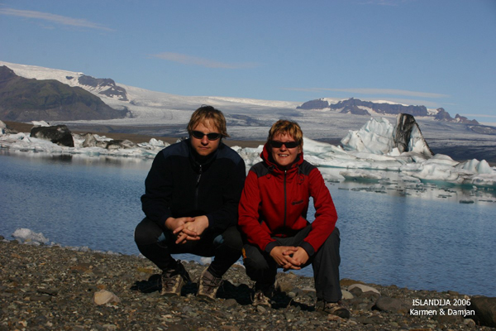

Dejavnost MCP podpira URAD RS ZA MLADINO

